AVALIAÇÃO DA PERCEPÇÃO DA POPULAÇÃO UNIVERSITÁRIA SOBRE ENFERMIDADES ZOONÓTICAS NO MUNICÍPIO DE UBERLÂNDIA, MINAS GERAIS
Melissa Lima Almeida Gonçalves¹; Maria Clara de Lima Rios²; Maria Júlia Finzer³; Bruna Custódio Ferreira (Msc.)⁴.
^{1,2,3,4} Centro Universitário UNA. Uberlândia, Minas Gerais.

RESUMO
A Agenda 2030 é uma iniciativa da Organização das Nações Unidas que propõe um pacto global em prol do desenvolvimento sustentável utilizando os objetivos do desenvolvimento sustentável (ODS), como base para atingir as metas propostas. Na perspectiva da saúde única, visto a ocorrência e o comportamento endêmico de doenças negligenciadas como leishmaniose e leptospirose, também a presença de todos os fatores para sua manutenção e disseminação na região, o estudo proposto busca elucidar o conhecimento da população universitária residente em Uberlândia, Minas Gerais, sobre a leishmaniose e a leptospirose. O estudo foi conduzido com uma abordagem quantitativa e delineamento transversal, visando avaliar a percepção da população universitária sobre leishmaniose e leptospirose. O público-alvo foi composto por estudantes matriculados em instituições de ensino superior na cidade de Uberlândia, Minas Gerais. Os dados foram coletados utilizando questionários online estruturados na plataforma Google Forms durante o mês de novembro de 2024. 33 questionários foram respondidos e os resultados obtidos foram: 100% da população conhece a leishmaniose, mas aproximadamente 10% não tem conhecimento acerca dos sintomas, transmissão e formas de prevenção. Para a leptospirose, 97% conhece a doença, mas 10% não tem conhecimento acerca dos sintomas, transmissão e formas de prevenção. O estudo revela que mesmo em um público em condições favoráveis de aquisição de conhecimento privilegiadas, como os estudantes universitários, é necessário mitigar a veiculação e aquisição do conhecimento associado a doenças como leishmaniose e a leptospirose.

PALAVRAS-CHAVE: ODS; Saúde Única; Zoonoses.

INTRODUÇÃO

A Agenda 2030 é uma iniciativa da Organização das Nações Unidas que propõe um pacto global em prol do desenvolvimento sustentável utilizando os objetivos do desenvolvimento sustentável (ODS), como base para atingir as metas propostas. Dentre os 17 objetivos estabelecidos, o de número três é dedicado à ‘Saúde e ao Bem-Estar’ e conta com metas que englobam, dentre outras, o combate as doenças negligenciadas (MOREIRA, et al. 2019; ONU,2015).
A estreita relação com a falta de saneamento básico e infraestrutura, o desinteresse público para soluções viáveis e a necessidade de tratamentos onerosos permanentes ou de longa duração após a infecção, fazem com que doenças sejam classificadas na literatura internacional como Doenças Tropicais Negligenciadas (DTNs), classificação esta, referente a doenças prevalentes em populações de áreas pobres, que não possuem condições econômicas e de infraestrutura para despertar o interesse de grandes indústrias farmacêuticas ou mesmo de políticas para a produção de medicamentos e vacinas (MARTINS; SPINK, 2020).
O Ministério da Saúde do Brasil estima que tais DTNs ameacem mais de 1,7 bilhão de pessoas no mundo, que vivem nas comunidades pobres e marginalizadas. Doenças estas que incapacitam, atingindo a saúde física e mental. Entre as principais Doenças Tropicais Negligenciadas que ocorrem no Brasil estão: hanseníase, febre Chikungunya, doença de Chagas, leishmanioses e escabiose (MINISTÉRIO DA SAÚDE, 2023).
Para leptospirose humana, que a princípio que não é classificada como DTN, segundo Martins e Spink (2020) a arbitrariedade dos critérios para atribuições de prioridades de intervenção em saúde e a ausência do perfil populacional da doença contribuem para que esta não esteja listada. Os dados oficiais da política de saúde corroboram para a produção de uma versão da leptospirose humana que pode ser invisível. Dessa forma, a doença é duplamente negligenciada pela política pública de saúde brasileira. Na saúde animal, na região de Uberlândia, estudos sobre a prevalência da leptospirose em animais e humanos como o feito por Rodrigues e Lima (2023), revelam a necessidade de políticas públicas direcionadas a informação da disseminação e manutenção da doença (KARPAGAM e GANESH, 2020).
Na perspectiva da saúde única, visto a ocorrência e o comportamento endêmico de doenças negligenciadas como leishmaniose e leptospirose, e também a presença de todos os fatores para sua manutenção e disseminação o estudo proposto busca elucidar o conhecimento da população universitária residente em Uberlândia, Minas Gerais, sobre a leishmaniose e a leptospirose.

MÉTODO

O estudo foi conduzido com uma abordagem quantitativa e delineamento transversal, visando avaliar a percepção da população universitária sobre leishmaniose e leptospirose. O público-alvo foi composto por estudantes matriculados em instituições de ensino superior na cidade de Uberlândia, Minas Gerais. Os critérios de inclusão exigiam que os participantes fossem residentes no município, maiores de 18 anos. Além disso, era necessário que os participantes assinassem o Termo de Consentimento Livre e Esclarecido (TCLE). Questionários respondidos por indivíduos que não atendiam aos critérios foram excluídos.
Após levantamento de dados realizado junto a Secretaria do Centro Universitário UNA – Uberlândia, no segundo semestre de 2024, estão matriculados 1395 alunos. Foi utilizado um cálculo com erro amostral de 5% e nível de confiança de 95%, resultando em uma amostra representativa de 302 indivíduos. Contudo, os pesquisadores definiram como amostra mínima a ser pesquisada 60% da população, o que corresponde a 182 voluntários.
O instrumento de pesquisa foi projetado para reunir informações demográficas e de perfil dos participantes, como faixa etária, área de estudo, tipo de instituição de ensino e local de residência. Além disso, incluiu perguntas direcionadas ao nível de conscientização e conhecimento sobre as doenças zoonóticas investigadas, abordando aspectos como formas de transmissão, sintomas, prevenção e experiência pessoal ou indireta com as enfermidades.
Os dados foram coletados utilizando questionários online estruturados na plataforma Google Forms durante o mês de novembro de 2024. Os participantes foram abordados em salas de aula e espaços comuns do centro Universitário UNA. Durante a abordagem, os objetivos e os procedimentos da pesquisa foram explicados de forma clara e detalhada aos participantes. Eles foram informados sobre a garantia de sigilo e confidencialidade de suas respostas, em conformidade com a Lei Geral de Proteção de Dados (LGPD), Lei nº 13.709/2018. A participação foi totalmente voluntária, e o Termo de Consentimento Livre e Esclarecido foi disponibilizado digitalmente.
Os dados coletados foram transferidos para planilhas eletrônicas, onde passaram por um processo rigoroso de organização e eliminação de vieses. Posteriormente, foi realizada uma análise descritiva para identificar frequências absolutas e relativas, com o objetivo de traçar o perfil demográfico dos participantes e seu nível de conhecimento. Gráficos e tabelas foram gerados para visualizar os resultados por faixa etária e nível de conscientização sobre as doenças zoonóticas.

RESULTADOS E DISCUSSÕES

A pesquisa, encontra-se em andamento e até o momento foram coletados 33 questionários válidos. Foram excluídos os questionários de indivíduos não residentes fixos em Uberlândia. Grupos, como estudantes universitários, desempenham uma responsabilidade na disseminação e coleta de dados relevantes para a percepção de zoonoses dentro do contexto local. Possuem também potencial de desempenhar um papel crítico em descobertas que podem ser usadas na implementação de práticas preventivas nas comunidades.
No município de Uberlândia, a combinação de urbanização acelerada e condições ambientais propícias à proliferação das zoonoses abordadas no questionário torna relevante a avaliação de como a comunidade universitária compreende e se engaja em ações preventivas relacionadas a essas doenças.
O Gráfico 1 mostra que a maioria dos participantes (73%) pertence à faixa etária de 18-24 anos, representando a população universitária mais prevalente. Esse grupo, embora mais exposto a informações acadêmicas, ainda pode apresentar lacunas no entendimento de medidas preventivas específicas para as doenças leptospirose e leishmaniose.

Gráfico 1: Identificação da faixa etária da população participante do estudo sobre a percepção de enfermidades zoonóticas na população universitária em Uberlândia, MG. Dados coletados em novembro de 2024.
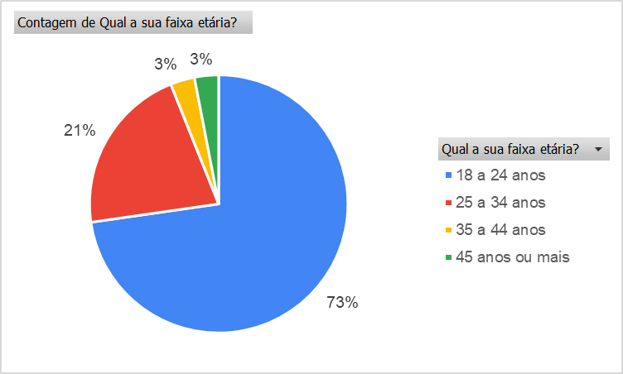
Fonte: Próprio autor

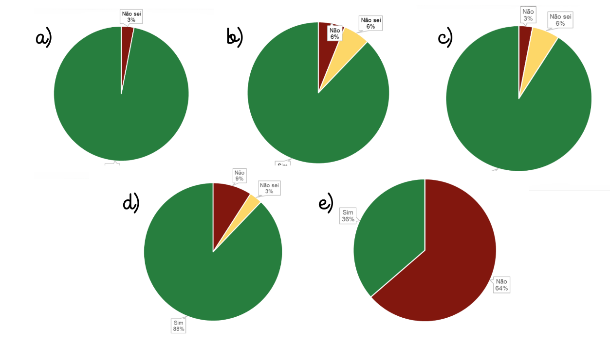

Fonte: Próprio autor
Imagem 1: Identificação das respostas a cerca do conhecimento sobre leishmaniose na população universitária em Uberlândia, MG. Dados coletados em novembro de 2024. Legendas: (a) A leishmaniose é uma doença transmissível entre animais e humanos? (b) Você tem conhecimento sobre os sintomas da leishmaniose? (c) Você sabe se a leishmaniose é uma doença transmitida por vetor? (d) A leishmaniose pode ser prevenida? (e) Você conhece alguém ou algum animal com diagnóstico dessa doença?
Já a leishmaniose apresenta desafios específicos no que diz respeito à percepção acadêmica, conforme dados apresentados na imagem 1. 100% dos participantes conhecem a doença, mas conforme as questões ficam mais específicas, percebe-se progressivamente o desconhecimento do potencial zoonótico, dos sintomas e prevenção da enfermidade. Apesar de parte da população reconhecer os cães como potenciais reservatórios, desconhecem o papel de fatores ambientais, como acúmulo de resíduos e presença de vetores em áreas urbanas. Campanhas voltadas para a disseminação de informações sobre o ciclo de transmissão e medidas preventivas têm demonstrado impacto positivo em cursos de saúde e áreas afins, mas ainda há lacunas de conhecimento em outros cursos não relacionados à biologia ou medicina (OPAS, 2021).

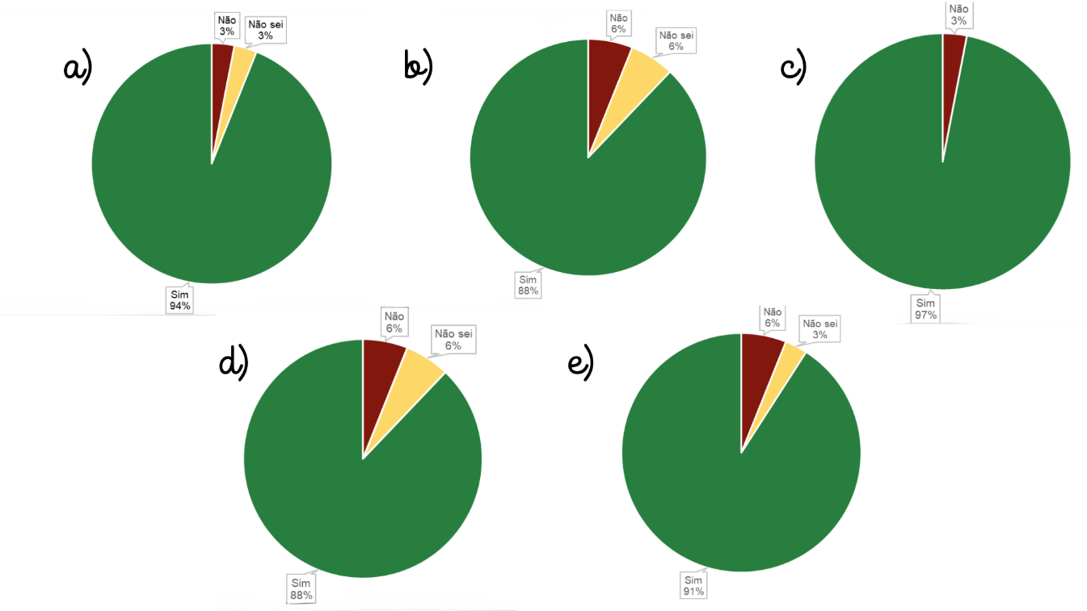Fonte: Próprio autor
Imagem 2: Identificação do conhecimento sobre leptospirose na população participante do estudo sobre a percepção de enfermidades zoonóticas na população universitária em Uberlândia, MG. Dados coletados em novembro de 2024. Legendas: (a) A leptospirose é uma doença transmissível entre animais e humanos? (b) Você tem conhecimento sobre os sintomas da leptospirose? (c) Você sabe se a leishmaniose é uma doença transmitida por animais? (d) O contato com água contaminada pode transmitir a leptospirose? (e) Você acha que a leptospirose pode ser evitada?
Estudos apontam que a percepção dos universitários acerca dos fatores de risco, como o contato com águas contaminadas, está mais desenvolvida entre aqueles que possuem maior acesso a informações de saúde pública por meio de disciplinas curriculares ou projetos de extensão (OPAS, 2020). Os resultados obtidos no estudo, conforme imagem 2 evidenciam que ainda há uma lacuna sobre a percepção de sintomas e principalmente do potencial zoonótico e das formas de prevenção da leptospirose. A integração de estudantes universitários em programas de extensão focados no controle de zoonoses destaca-se como uma estratégia eficaz e necessária a mitigar essa questão. Atividades como oficinas comunitárias e ações educativas ampliam o conhecimento acadêmico e promovem a conscientização em comunidades vulneráveis, contribuindo para reduzir comportamentos de risco e aumentar o alcance das políticas públicas de saúde (MINISTÉRIO DA SAÚDE, 2024).
Estudos adicionais indicam que a mobilização de universitários como agentes multiplicadores de informação pode potencializar o impacto de programas educativos e criar uma cultura de prevenção mais sólida (SINAN, 2024). A pesquisa de Silva e Mendes (2021) aponta que estudantes engajados em campanhas de saúde relataram aumento na percepção sobre os riscos e na adoção de comportamentos preventivos, como evitar contato com animais silvestres e eliminar focos de criadouros em domicílios.
A pesquisa em andamento coletou 33 questionários válidos, excluindo respostas de indivíduos não residentes fixos em Uberlândia. A comunidade universitária destaca-se como grupo chave na disseminação de dados e no engajamento em ações preventivas relacionadas às zoonoses, dado o contexto local de urbanização acelerada e condições ambientais favoráveis à proliferação dessas doenças. A compreensão e participação ativa desse grupo são cruciais para implementar práticas preventivas eficazes na comunidade.
A leishmaniose é extremamente reconhecida pelos participantes da pesquisa, mas há lacunas de conhecimento sobre seu potencial zoonótico, sintomas, prevenção e fatores ambientais, como acúmulo de resíduos e vetores urbanos. Embora as campanhas educativas tenham impacto positivo nos cursos de saúde, persistem o desconhecimento em áreas não relacionadas à biologia ou à medicina, diminuindo a necessidade de maior divulgação de informações sobre o ciclo de transmissão e medidas preventivas.
Estudos mostram que universitários com maior acesso a informações de saúde pública, por meio de disciplinas ou projetos de extensão, têm melhor percepção sobre fatores de risco como águas contaminadas. Contudo, ainda há lacunas no conhecimento sobre sintomas, potencial zoonótico e prevenção da leptospirose. A integração desses estudantes em programas de extensão, como escritórios e ações educativas, é uma estratégia eficaz para ampliar o conhecimento acadêmico, conscientizar comunidades vulneráveis e fortalecer políticas públicas. Além disso, mobilizar universitários como multiplicadores de informação potencializa o impacto das campanhas, promovendo comportamentos preventivos e uma cultura de prevenção mais sólida.

CONCLUSÕES

O estudo revela que mesmo em um público em condições favoráveis de aquisição de conhecimento privilegiadas, como os estudantes universitários, é necessário mitigar a veiculação e aquisição do conhecimento associado a doenças como leishmaniose e a leptospirose. A implementação de estratégias educativas, governamentais e acadêmicas, baseadas no conceito de saúde única oferecem oportunidade de promover uma abordagem colaborativa entre os setores de saúde humana, animal e ambiental, contribuindo para a redução de casos de zoonoses e para o desenvolvimento de uma sociedade consciente frente a desafios de saúde pública.

REFERÊNCIAS

ABRAHIM, A., BEKELE, B., TAHIR, M. ET AL. Associations of community knowledge, perceptions, and practices related to zoonotic disease with sociodemographic factors in and around Chiro Town, Eastern Ethiopia: a cross-sectional study. One Health Outlook, v. 6, n. 10, 2024. https://doi.org/10.1186/s42522-024-00105-9

CARMO, R. F., LUZ, Z. M. P. DA ., & BEVILACQUA, P. D. (2016). Percepções da população e de profissionais de saúde sobre a leishmaniose visceral. Ciência & Saúde Coletiva, 21(2), 621–628. DOI: 10.1590/1413-81232015212.10422015

ELSOHABY, I., VILLA, L. Zoonotic diseases: understanding the risks and mitigating the threats. BMC Vet Res 19, 186, 2023. https://doi.org/10.1186/s12917-023-03736-8

KARPAGAM, K. B.; GANESH, B. Leptospirosis: a neglected tropical zoonotic infection of public health importance –an updated review. Eur. J. Clin. Microbiol. Infect. Dis., v. 39, p. 835-846, 2020.

MARTINS, M. H. DA M., & SPINK, M. J. P. A leptospirose humana como doença duplamente negligenciada no Brasil. Ciência & Saúde Coletiva, 25(3), 919–928, 2020. https://doi.org/10.1590/1413-81232020253.16442018

MINISTÉRIO DA SAÚDE. DTNs: Brasil tem mais de 90% dos novos casos de hanseníase registrados nas Américas. [internet] Brasília; BR; 2023. [acesso em 15 de fevereiro de 2024.] Disponível em: https://www.gov.br/saude/pt-br/assuntos/noticias/2023/janeiro/dtns-brasil-tem-mais-de-90-dos-novos-casos-de-hanseniase-registrados-nas-americas#:~:text=Entre%20as%20principais%20Doen%C3%A7as%20Tropicais,sarna)%2C%20micetoma%20e%20cromoblastomicose. Acesso em: 25 nov. 2024.

MINISTÉRIO DA SAÚDE. Situação Epidemiológica da Leptospirose no Brasil (2010-2024). Disponível em: https://www.gov.br/saude/pt-br. Acesso em: 22 nov. 2024.

MINISTÉRIO DA SAÚDE. Situação Epidemiológica de Leptospirose no Brasil: 2020–2024. Dados do Sistema de Informação de Agravos de Notificação (SINAN). Disponível em: https://www.gov.br/saude/pt-br. Acesso em: 22 nov. 2024.

MOREIRA, M. R., KASTRUP, É., RIBEIRO, J. M., CARVALHO, A. I. DE ., BRAGA, A. P. O Brasil rumo a 2030? Percepções de especialistas brasileiros(as) em saúde sobre o potencial de o País cumprir os ODS Brazil heading to 2030. Saúde Em Debate, 43(spe7), 22–35, 2019. https://doi.org/10.1590/0103-11042019S702

O'CALLAGHAN, D. Brucelose humana: avanços recentes e desafios futuros. Infect Dis Poverty, v. 9 , n. 101, 2020. https://doi.org/10.1186/s40249-020-00715-1

ORGANIZAÇÃO DAS NAÇÕES UNIDAS. Transformando o nosso mundo: a agenda 2030 para o desenvolvimento sustentável. Resolução A/RES/70/1 [internet]. Nova Iorque: UN; 2015. Disponível em: https://nacoesunidas.org/wp-content/uploads/2015/10/agenda2030-pt-br.pdf. Acesso em: 25 nov. 2024.

ORGANIZAÇÃO PAN-AMERICANA DA SAÚDE (OPAS). Relatório sobre a leishmaniose cutânea no Brasil. 2020. Disponível em: https://www.paho.org. Acesso em: 22 nov. 2024.

ORGANIZAÇÃO PAN-AMERICANA DA SAÚDE. Informe epidemiológico sobre leishmanioses (2020-2021). Disponível em: https://iris.paho.org/. Acesso em: 22 nov. 2024.

RAHMAN, MD. TANVIR, MD. ABDUS SOBUR, MD. SAIFUL ISLAM, SAMINA IEVY, MD. JANNAT HOSSAIN, MOHAMED E. EL ZOWALATY, AMM TAUFIQUER RAHMAN, AND HOSSAM M. ASHOUR. Zoonotic Diseases: Etiology, Impact, and Control. Microorganisms, v. 8, n. 9: 1405, 2020. https://doi.org/10.3390/microorganisms8091405

RODRIGUES, H. L. DE S., & LIMA, A. M. C. Ocorrência de anticorpos anti-leptospira em humanos e cães na região sudeste do brasil entre 2018 e 2022: correlações epidemiológicas. Revista Ibero-Americana De Humanidades, Ciências E Educação, 1(1), 460–467, 2023. https://doi.org/10.51891/rease.v1i1.10537

SILVA, J. R.; MENDES, P. L. Impactos das campanhas de educação em saúde para prevenção de zoonoses em comunidades universitárias. Revista Brasileira de Educação em Saúde, v. 29, n. 3, p. 45–60, 2021. Disponível em: https://www.scielo.br. Acesso em: 22 nov. 2024.

FOMENTO
O trabalho teve a concessão de Bolsa pelo Programa Institucional de Bolsas de Iniciação Tecnológica e Inovação (PIBITI), do Conselho Nacional de Desenvolvimento Científico e Tecnológico (CNPq).

